Práctica Circuitos Electrónicos 5

Memoria

Óscar Gómez Borzdynski

Jose Ignacio Gómez García

Prepráctica:

**EJERCICIO A**

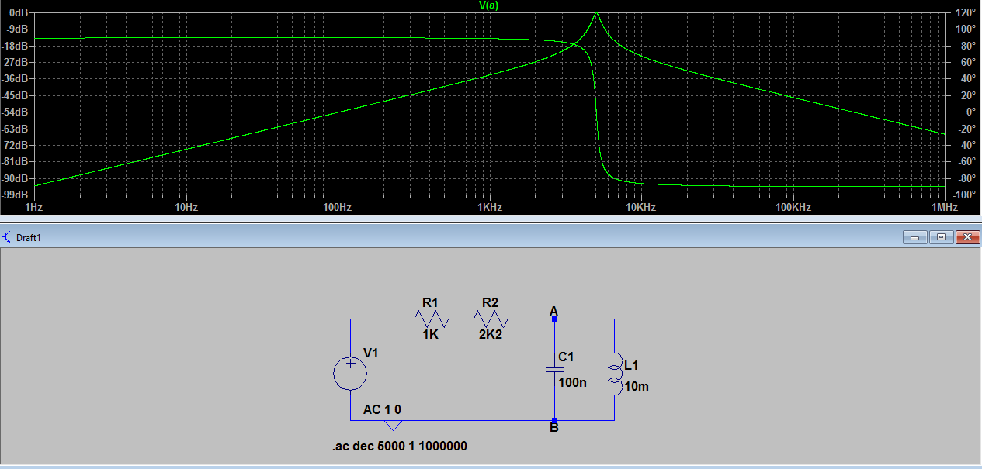

Realizando los cálculos teóricos para una serie discreta de frecuencias, obtuvimos los siguientes resultados:

|  |  |  |
| --- | --- | --- |
| **Frecuencia (Hz)** | **|Av| (dB)** | **Φ (º)** |
| **10** | **-74.14** | **̴90º** |
| **100** | **-54.13** | **̴90º** |
| **1000** | **-33.79** | **̴90º** |
| **10000** | **-23.55** | **̴(-90º)** |
| **100000** | **-46.04** | **̴(-90º)** |

Como se puede apreciar en la gráfica, estos valores son muy similares. Además, llegamos a la conclusión de que se asemeja a un filtro pasa-banda, ya que deja pasar las frecuencias intermedias

**EJERCICIO 2**

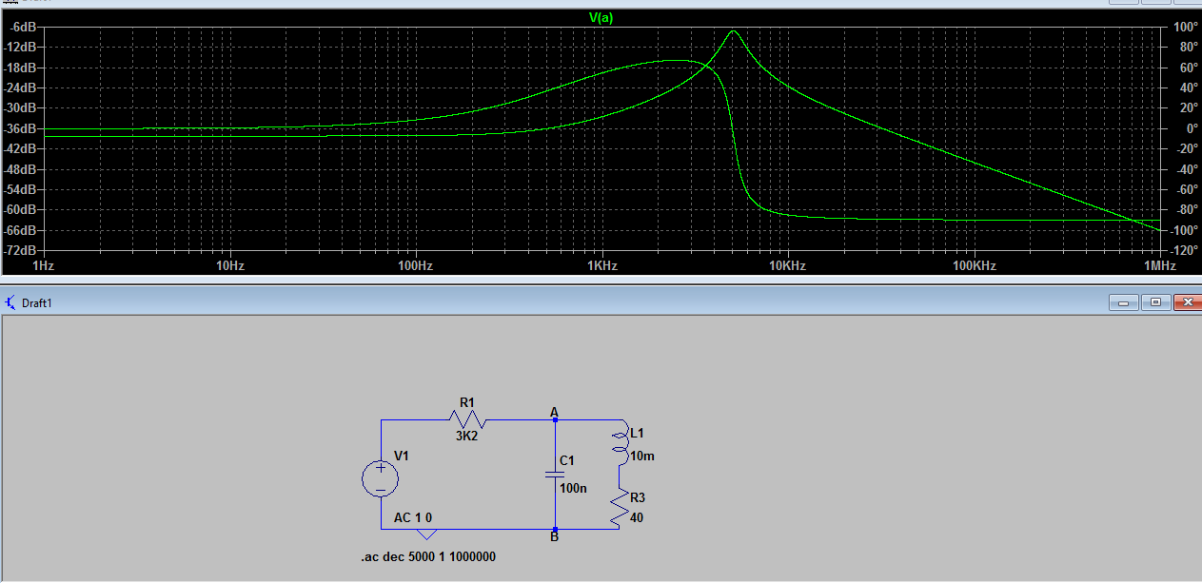

En este caso, obtenemos los siguientes resultados teóricos:

|  |  |  |
| --- | --- | --- |
| **Frecuencia (Hz)** | **|Av| (dB)** | **Φ (º)** |
| **10** | **-38.17** | **̴0º** |
| **100** | **-38.27** | **̴8º** |
| **1000** | **-32.47** | **̴56º** |
| **10000** | **-23.61** | **̴(-88º)** |
| **100000** | **-46.05** | **̴(-90º)** |

Se puede apreciar que los valores obtenidos teóricamente se asemejan bastante a los obtenidos en la simulación.

Por otro lado, el *plateau* que se aprecia a frecuencias bajas en el segundo circuito se debe a que cuando la frecuencia tiende a 0 tenemos un circuito equivalente donde Vo depende de una resistencia (Zl tiende a 0 y Zc tiende a infinito), por lo que dependerá de nuestra resistencia de 40 ohmios, sin embargo cuando la frecuencia tiende a infinito, Vo depende de un cortocircuito (Producido por Zc tendiendo a 0 y Zl tendiendo a infinito)

**Montaje:**

Para el montaje utilizaremos el generador de funciones, el osciloscopio y los componentes necesarios.

**Ejercicio 1:**

**­**Tras realizar el montaje tomamos las medidas oportunas para distintos valores de frecuencia en el generador de funciones:



Podemos comprobar que los valores son muy similares a los obtenidos de manera teórica y coinciden con los valores de la gráfica de LTSpice:

En el caso de éste filtro, la frecuencia natural es 5kHz, donde el valor de |Av| = 0.46.

Para calcular la frecuencia de corte buscamos la frecuencia donde $\left|Av\right|=\frac{0.46}{\sqrt{2}}=0.325$, con ello obtenemos las frecuencias 4485Hz y 5468Hz, por lo que el ancho de banda es cercano a los 1000Hz (983Hz).

**Ejercicio 2:**

En este ejercicio analizaremos el circuito con una señal de entrada cuadrada.

Obtenemos las siguientes medidas:



Las desviaciones de nuestro circuito se deben al ligero margen de error de nuestras resistencias, bobina y condensador que puedan tener, así como por el margen de error que puedan introducir el osciloscopio y el generador de funciones.

**Conclusiones finales:**

En el primer ejercicio llegamos a la conclusión de que nos encontramos ante un filtro pasa banda con una frecuencia natural de 5000Hz, con un ancho de banda de 1000Hz. Los valores experimentales obtenidos fueron muy similares a los valores teóricos previamente calculados utilizando una resistencia en serie con la bobina, ya que en nuestro caso no contamos con una bobina ideal, sino que tiene una resistencia interna.

En el ejercicio 2 tomamos un primer contacto con las series de Fourier, los valores obtenidos difieren de los valores teóricos esperados, pero pensamos que se producen debido a las irregularidades de los componentes, que no son ideales.